新大陆PDA设备扫描配置

1. 设备基础设置
   1. 打开桌面《快捷设置》功能

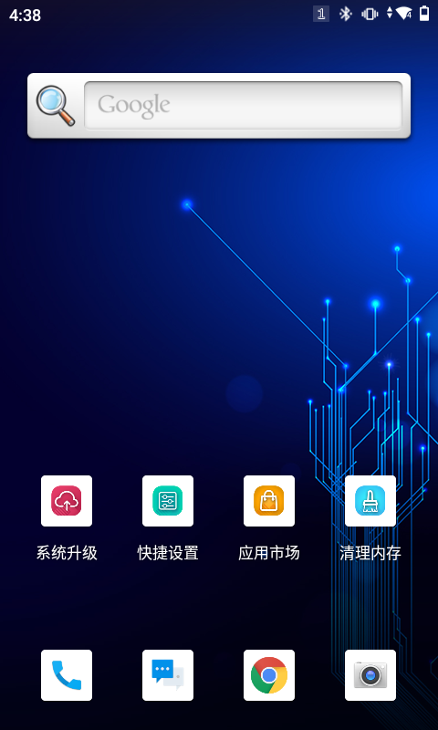

* 1. 打开《扫描设置》

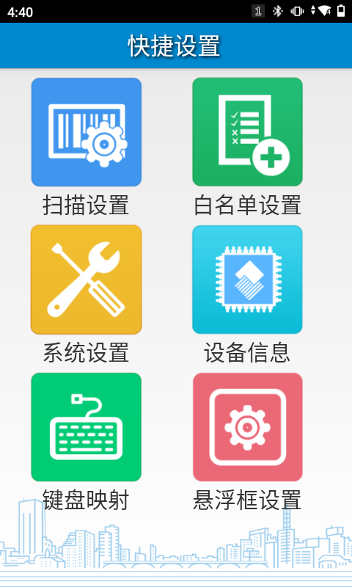 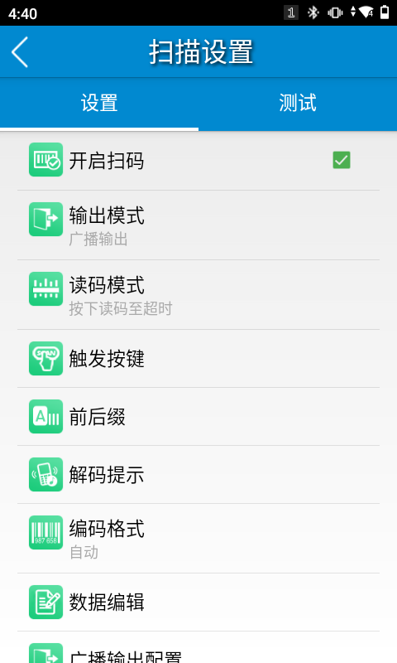

* 1. 设置输出模式为《广播输出》

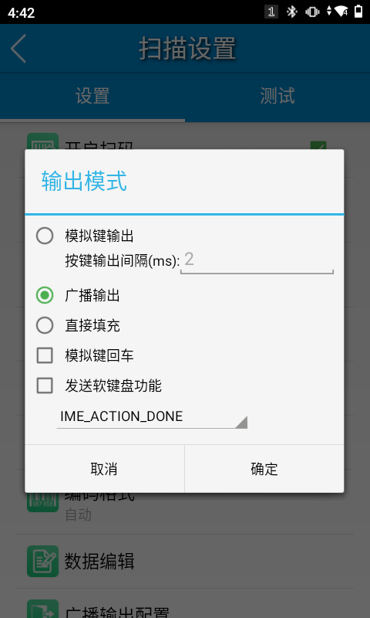

* 1. 编码格式设置为《自动》

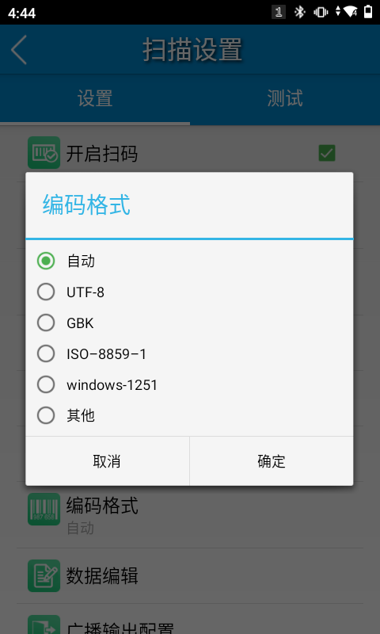

* 1. 广播输出配置与PDA的设置保持一致

